Издаётся с 15 декабря 2014 года

Школьная газета Аккольской средней школы №1
им. П.Исакова№ 8/28 (апрель, 2017г.)
для учителей, учеников и родителей.
Колонка редактора
12 апреля – День космонавтики.
Для страны это особенный праздник. Ведь именно с казахской земли первый космонавт планеты Земля совершил первый полет.
12 апреля в Казахстане празднуют День космонавтики. Для страны это особенный праздник. Ведь именно с казахской земли первый космонавт Юрий Гагарин совершил первый полет. А дальше космодром Байконур стал центром для космических кораблей, отмечает Kazpravda.kz.
Казахстанцы могут гордиться своими героями космонавтики, которые были удостоены высоких званий и государственных наград.
ТоктарАубакиров – 72-й (и последний) космонавт СССР, первый космонавт казахской национальности. Генерал-майор ВВС Казахстана, Народный Герой Казахстана, Герой Советского Союза, Заслуженный летчик-испытатель СССР.
2 октября 1991 года стартовал в космос вместе с Александром Волковым (командир экипажа при старте) и австрийским космонавтом Францем Фибеком в качестве космонавта – исследователя космического корабля "Союз ТМ-13". В течение недели работал на борту орбитального комплекса "Мир". Продолжительность пребывания в космосе составила 7 дней 22 часа 13 минут. 10 октября 1991 года возвратился на Землю вместе с Анатолием Арцебарским (командир при посадке) и австрийским космонавтом Францем Фибеком на борту космического корабля "Союз ТМ-12".
Талгат Мусабаев был удостоен 15 наград и звания "Народный Герой", летчик-космонавт Казахстана. Попал в Книгу рекордов Гиннесса. Он провел целые сутки в открытом космосе.С 22 октября 1991 года – космонавт-испытатель 1-й группы. С 9 июля 1999 года – командир группы, инструктор-космонавт-испытатель. Неоднократно входил в состав дублирующих экипажей кораблей типа "Союз ТМ»
По данным интернет- сайта

Школьный фейерверк
«22 марта – праздник Наурыз»
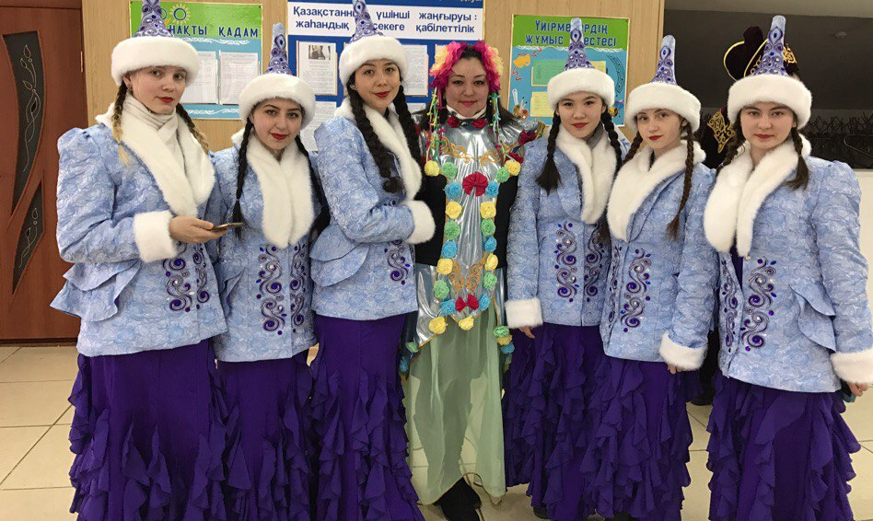
Наурыз мейрамы это праздник пробуждения природы и зарождения высоких чувств, как и многие столетия, назад, не перестает излучать энергию созидания, добра и воплощения всего лучшего. Весенний день «Ұлыстан ұлы күні» символизирует очищение от всего плохого в мыслях, делах и поступках по отношению к нашей семье, школе, городу, обществу и, в целом, к нашей Родине. Это важная дата в жизни каждого казахстанца, так как с приобретением независимости Казахстан заявил о себе как о стране с высоким статусом.
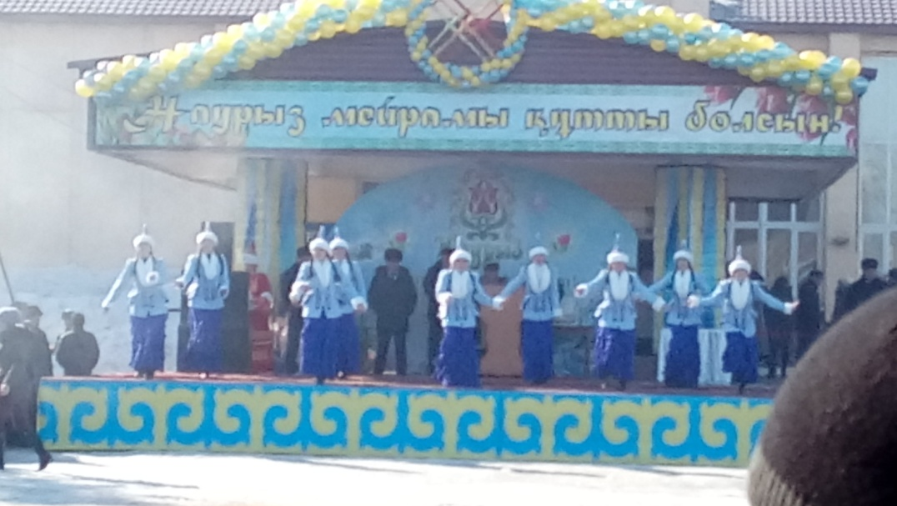
В преддверии праздника в школе прошел праздничный концерт, гостями которого стала родительская общественность, учителя и ученики школы, с приветственным словом выступила директор школы Садыкова А.Ж., которая наградила в честь праздника благодарственными письма педагогический коллектив и активных родителей, тех родителей, которые душой болеют за родную школу.
22 марта на площади наша танцевальная группа «Асылым» открыла праздничное мероприятие казахским танцем, также девочки среднего и старшего звена приняли участие в праздничном шествии «Дружба народов», старшая вожатая школы Ганькевич И.М. ходила по площади в костюме весны и все желающие могли сделать фото на память.
Попова Васелина ученица 9 «А» класса
«Безопасный интернет»
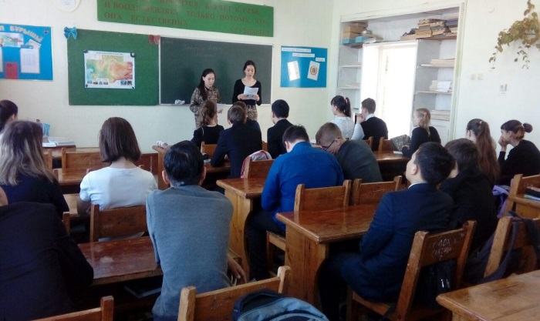
С 13 апреля по21 апреля в школе проходила информационная компания «Безопасный интернет», врамках которой во всех классах прошли классные часы, была организована работалекторской группы «Правила поведения в Интернете», конкурс буклетов «Мойбезопасный Интернет», также с ребят

было организовано анкетирование наопределение Интернет зависимости. Активом «Жас Ұлан» были подготовлены и розданы листовки «Угроза Интернета». На родительских собранияхбыла проведена беседа «Безопасность ребенка в Интернете, что могут сделатьвзрослые».
Киянова Карина ученица 10 «Б» класса
«Пожарный человек - героически»
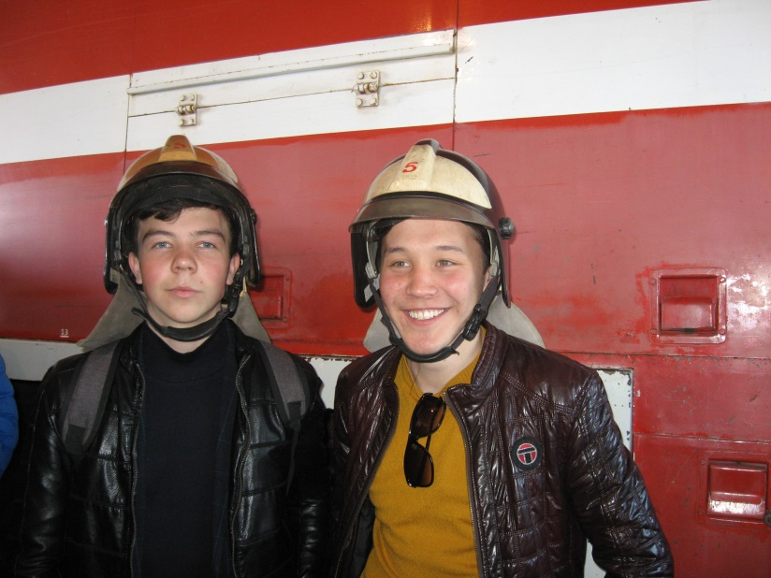
С малых лет детизнакомятся с правилами пожарной безопасности - во время классного часа, намероприятиях, на уроках Основ Безопасности Жизнедеятельности. Но совсемпо-другому усваиваются правила пожарной безопасности, когда об этомрассказывает пожарный. Ведь для ребят пожарный – человек героический, и в былыегоды, и сегодня, спасающий из огня людей, встающий на пути у разрушения.
Уважение к пожарным, интерес к их занятиям может стать стимулом для развития
серьезного отношения к собственному поведению, препятствием для бездумных игр согнем. А благодаря такому мероприятию, как экскурсия в пожарную часть, учащиесяне только пополняют свой багаж знаний - знакомятся с основными причинамипожаров, учатся осторожному обращению с огнем и умению действовать в случае пожара. 10 апреля состояласьэкскурсия выпускников нашей школы (кл.рук Кендыбаева А.К. и Бейсенбаев К.А.) в пожарную часть № 10. С огромным желанием и восхищением рассматривали пожарные машины, аварийно – спасательное оборудование. Пожарный автомобиль вывозит в среднем
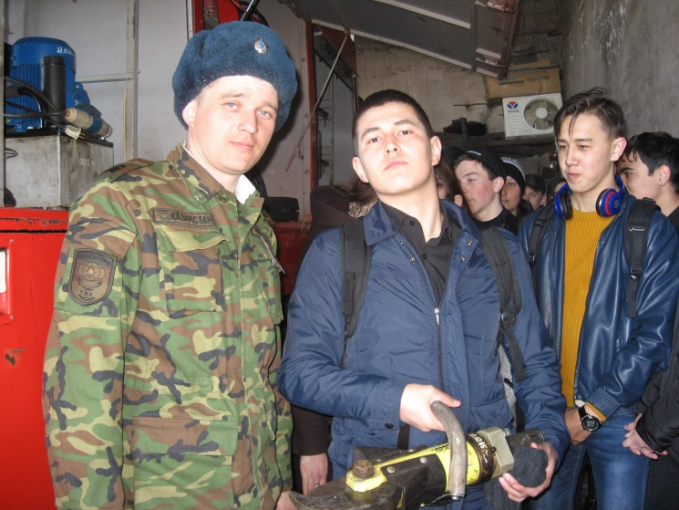
140-160 наименований всевозможного снаряжения. Борта машины откидываются, и открывается склад оборудования. Чего здесь только нет - рукава, бензорез, вентили для подключения к городским коммуникациям и т. д. На специальных столах возле машин лежат комплекты одежды и обуви пожарных, сложенные особым способом.
Все разложено так, чтобы пожарный не терял ни секунды.
Ребята получили огромный заряд положительных эмоций от экскурсии
в пожарную часть.
Хочется выразить огромную благодарность сотрудникам пожарной
части, такие встречи формируют интерес и уважение к профессии пожарного.
Ведь противопожарная безопасность – одна из обязательных составляющих среды, вкоторой растет и воспитывается ребенок.
Додонова Анастасия ученица 11 «Б» класса

